Министерство образования Республики Беларусь

Учреждение образования

БЕЛОРУССКИЙ ГОСУДАРСТВЕННЫЙ УНИВЕРСИТЕТ

ИНФОРМАТИКИ И РАДИОЭЛЕКТРОНИКИ

Кафедра вычислительных методов и программирования

Отчет по лабораторной работе № 3

Тема: Динамическая структура СТЕК

по предмету:

«Основы алгоритмизации и программирования»

Выполнил:

Студент гр. 142801 Попов А.А

Проверил:

Герасимов В. А.

Минск

2022

Цель: научиться работать со стеком.

Ход работы:

В ходе данной работы я выполнил:

Задание №2

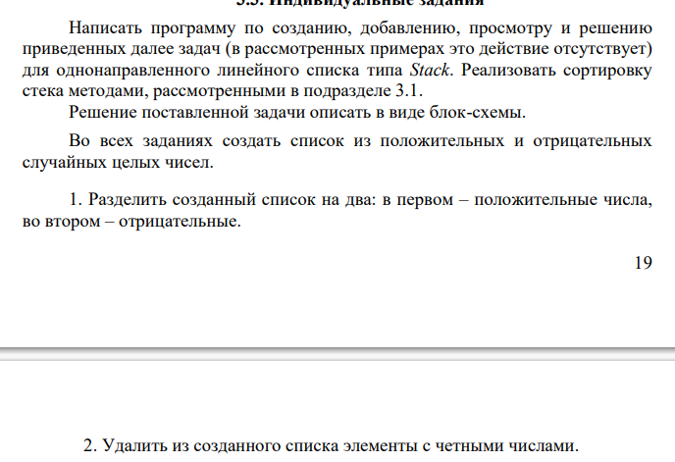



Код программы можно найти на gitHab по ссылке <https://github.com/RexUmbra/LabProg/tree/master/Лаба3>

Выполнение программы:

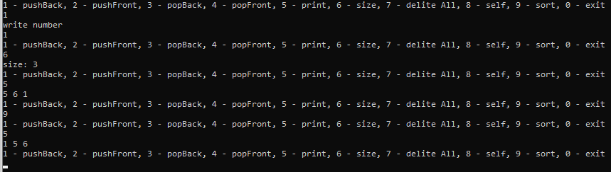

Вывод:

Задача была решена. В ходе решения задачи я написал динамическую структуру Стэк и ее функции.